V 4 – Emulgierende Wirkung von Tensiden
Dieser Versuch zeigt die emulgierende Wirkung von Tensiden. Er lässt sich phänomenologisch sehr leicht auf Waschprozesse übertragen. Durch das Einfärben des Öls wird die Emulsion noch deutlicher sichtbar.

Gefahrenstoffe
Wasser |  |  | - |  |  | -
Spülmittel |  |  | - |  |  | -
Speiseöl |  |  | - |  |  | -
Paprikapulver |  |  | - |  |  | -

Materialien: 2 Reagenzgläser, Reagenzglasständer, Stopfen, Becherglas, Glasstab
Chemikalien: Wasser, Spülmittel, Speiseöl, Paprikapulver
Durchführung: 5 g Paprikapulver werden in einem Becherglas unter Rühren mit 100 mL Öl vermischt. Nach ca. 30 Minuten kann das eingefärbte Öl dekantiert werden, um es vom festen Paprikapulver zu trennen.
In zwei Reagenzgläser wird Wasser im Verhältnis von drei zu eins mit dem angefärbten Speiseöl überschichtet. In eines der Reagenzgläser werden zusätzlich einige Tropfen Spülmittel gegeben. Die Reagenzgläser werden anschließend mit einem Stopfen verschlossen und kräftig geschüttelt.
Beobachtung: Im Reagenzglas ohne Spülmittel trennen sich die ölige und die wässrige Phase schnell wieder voneinander. Im Reagenzglas mit Spülmittel dauert diese Trennung sehr lange Des Weiteren hat sich Schaum gebildet.
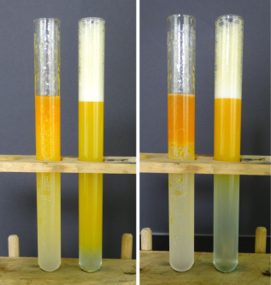
Abb. 4 – Öl in Wasser Emulsionen eine Minute (links) bzw. 20 Minuten nach dem Schütteln (rechts).
Deutung: Tenside, wie sie in Spülmitteln und Seifen zu finden sind, sind in der Lage, hydrophobe (wassermeidende) Flüssigkeiten und hydrophile (wasserliebende) Flüssigkeiten zu mischen, die sich normalerweise nicht mischen lassen. Da Öle hydrophob sind, lassen sie sich nicht mit Wasser mischen. Das Öl trennt sich deshalb nach dem Schütteln schnell wieder vom Wasser. Wird zusätzlich Spülmittel in das Reagenzglas gegeben, so sorgt dieses dafür, dass sich die beiden Flüssigkeiten besser mischen. Nach dem Schütteln dauert es deshalb viel länger, bis sich die beiden Phasen wieder trennen. Substanzen die diese Wirkung haben, besitzen emulgierende Eigenschaften. Mischungen, wie hier das Öl in Wasser, werden Emulsionen genannt.
Entsorgung: Die Entsorgung erfolgt über das Abwasser.
Literatur: R. Blume, http://www.chemieunterricht.de/dc2/haus/v075.htm, 23.06.2003 (Zuletzt abgerufen am 09.08.2014 um 12:38).
Dieser Versuch kann als Einführung es Fachbegriffs der Emulsion dienen. Des Weiteren passt er, neben V 3 und V 5, gut in eine Unterrichtseinheit zu den Wirkungsweisen von Tensiden (entspannend, dispergierend und emulgierend).

